Лабораторная работа 8. Графический метод решения оптимизационных задач

Цель работы: Освоить решение задач графическим методом.

Задание для выполнения:
Задание рассчитано на повторение пройденного материала.
Номера задач принять за варианты – 1, 11 вариант – задача №1, 2,12 вариант и так далее.
Методика решения:
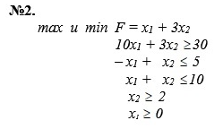
- Строим область допустимых решений, т.е. решаем графически систему неравенств. Для этого строим каждую прямую и определяем полуплоскости, заданные неравенствами.
- Строим прямую, соответствующую задаче, или целевой функции, приравненной к нулю. Область допустимых решений может представлять бесконечное множество. Поэтому ищем max и min в области ограничений, если это возможно.
Ход решения и график отобразить в отчете.
Решение
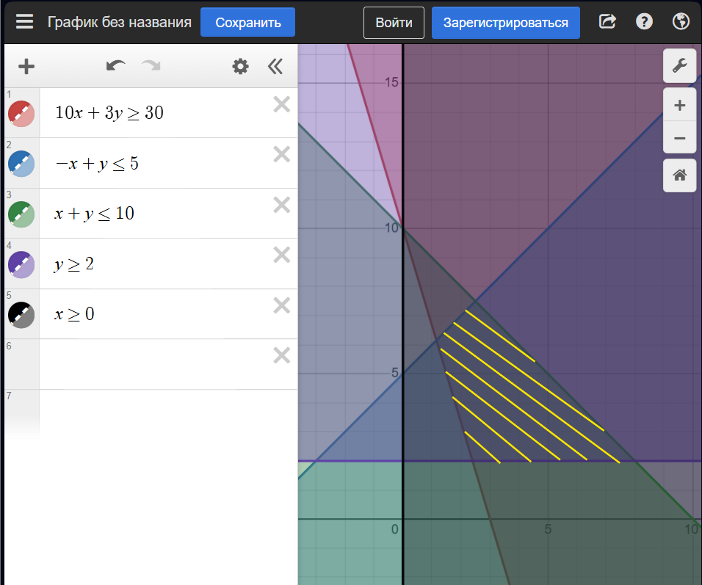
Строим прямую, соответствующую задаче, или целевой функции, приравненной к нулю.
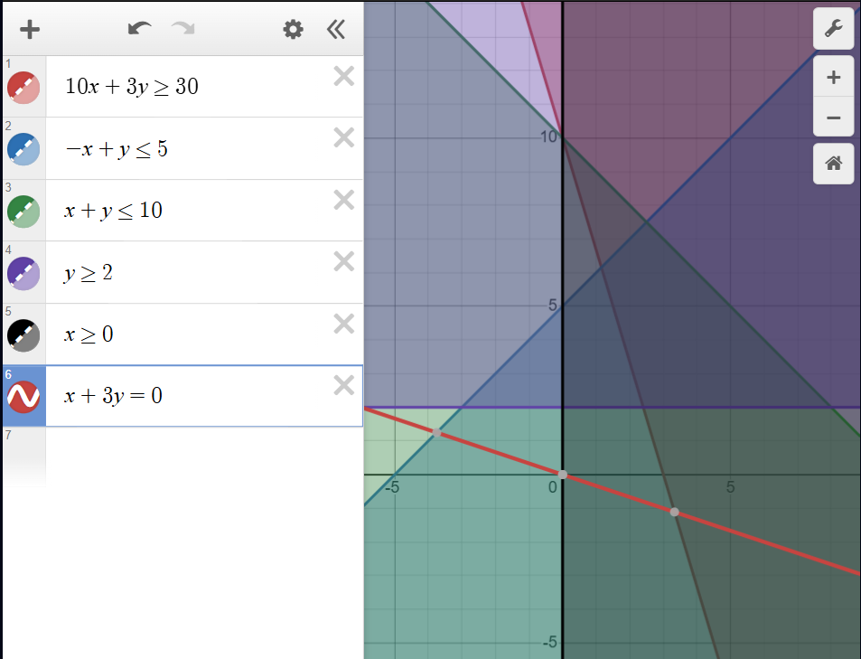
Найдем точки пересечения прямых:
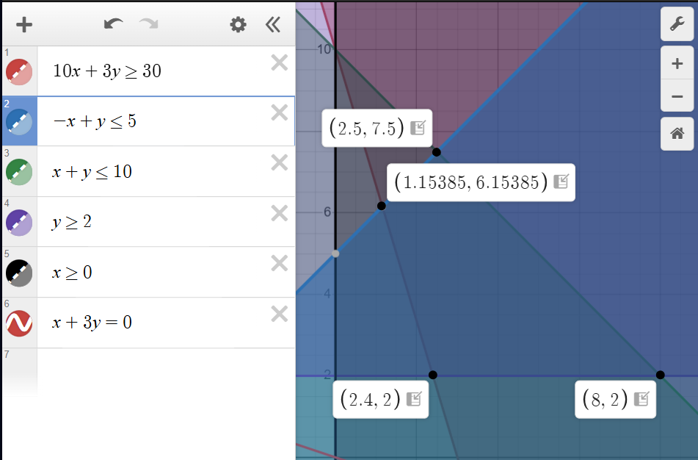
2. Определим область допустимых решений:
Учитывая ограничения x₁≥ 0; x₂≥ 2 и неравенств, область ограничена точками: (2.5, 7.5), (1.15385, 6.15385), (2.4, 2) и (8, 2).
3. Вычислим значения целевой функции Z = 2x₁ + 3x₂ в угловых точках:
- (2.5, 7.5): Z = (2.4) + 3(7.5) = 24.9
- (1.15385, 6.15385): Z = (2.4) + 3(6.15385) = 20.86155
- (2.4, 2): Z = (2.4) + 3(2) = 8.4
- (8, 2): Z = (8) + 3(2) = 14
4. Определим max и min:
- max Z = 24.9 в точке (2.5, 7.5)
- min Z = 8.4 в точке (2.4, 2)

